**Установка патча в Hadoop**

**VSS**

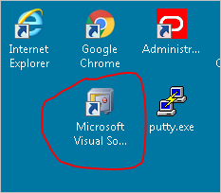

логин/пароль: **u_m0g4q** / **u_m0g4q**

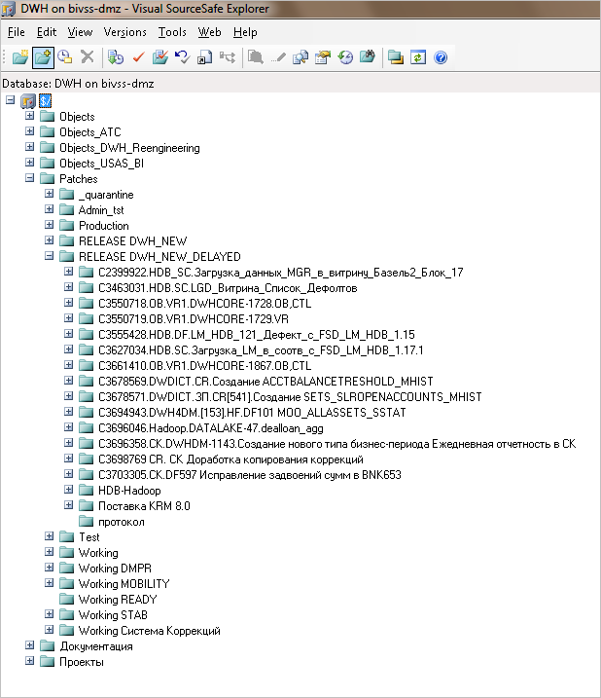

Скачиваем патч в папку на своем компе

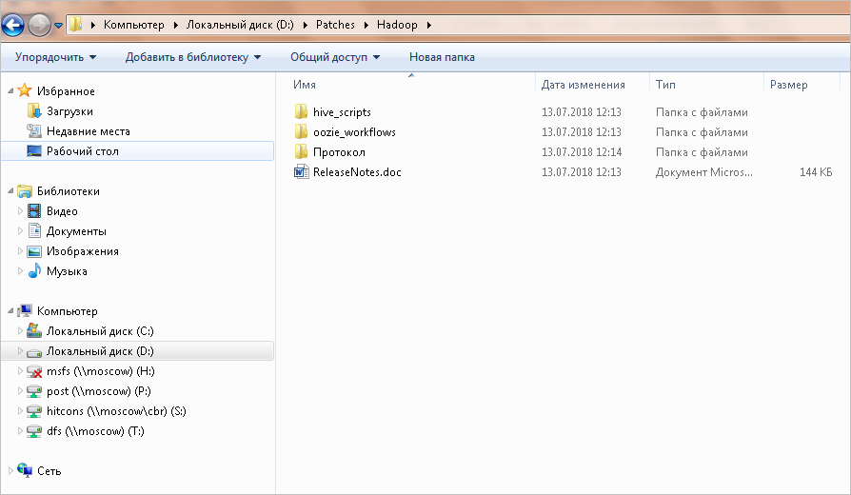

ПКМ на патче:

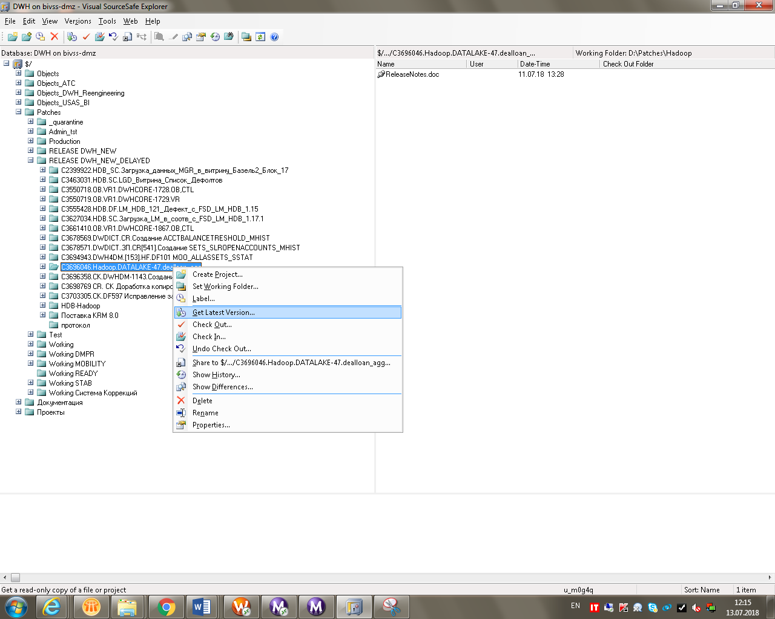

Ставим галочку **recursive:**

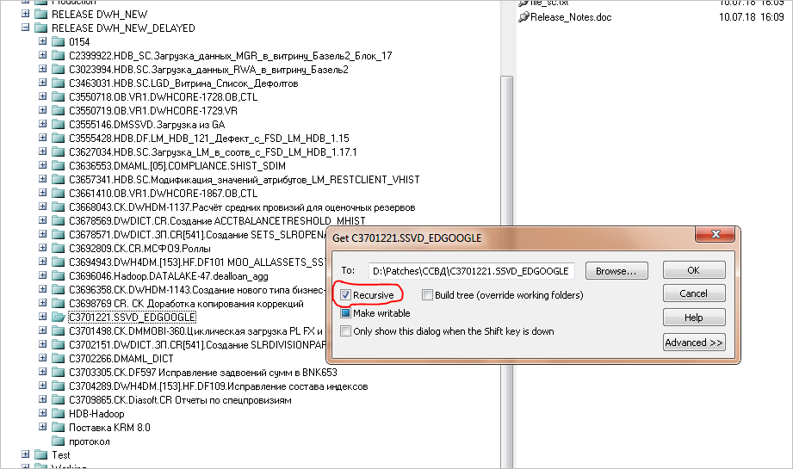

Открываем ReleaseNotes.doc

**WinSCP**

Сервер **bda11node06** пользователь **tech_oozie // tech_oozie**

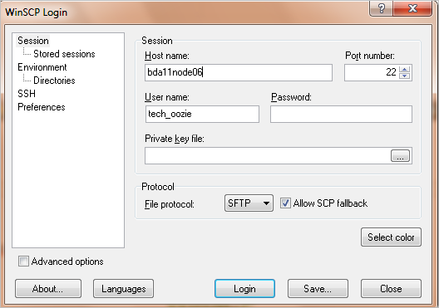

**Putty**

Заходим на сервер **bda11node06**

юзер/пароль: tech_oozie // tech_oozie

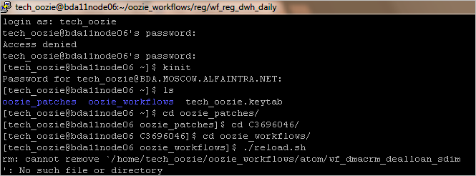

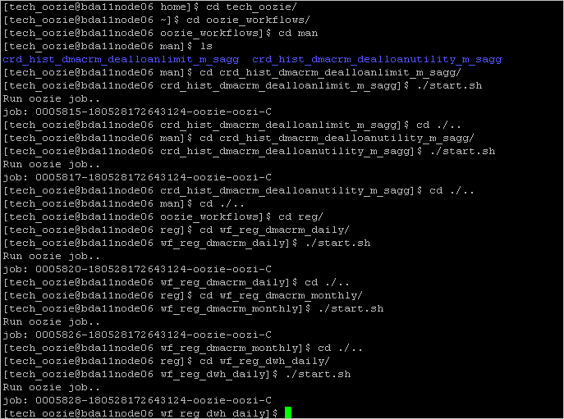

Команды:

**kinit** сразу после авторизации и еще раз пароль – устанавливаем надежное соединение, чтобы Karberos соединение не прерывалось

**ls** – просмотр каталога в котором находимся

**cd** – переход на каталог ниже

**cd ..** – поднимаемся на уровень выше по директориям

**cd** **/** – выход в директорию **root**

**cd** **~** – выход в директорию **home**

**pwd –** выводит полный путь до текущей папки:



**./reload.sh** – запуск reload.sh

**./start.sh** – запуск start.sh

Если ошиблись в параметрах потоков:

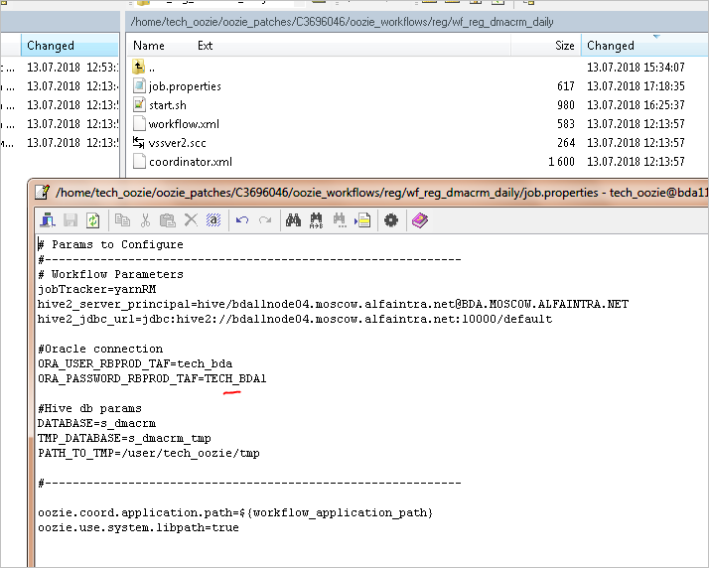

Исправляем, выполняем ./reload.sh

/home/<TECH_OOZIE>/oozie_patches/C3696046/oozie_workflows/reload.sh.

И еще раз запускаем ./start.sh

/home/<TECH_OOZIE>/oozie_workflows/reg/wf_reg_dwh_daily/start.sh

Тех потоков которые исправляли

Просмотр работы потоков:

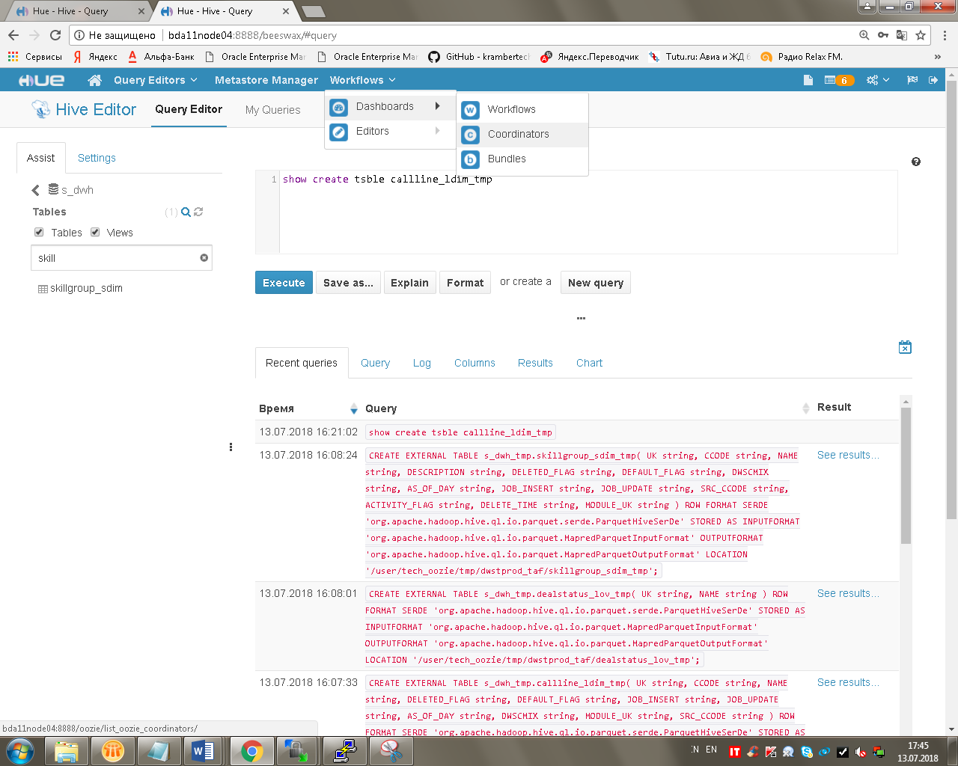

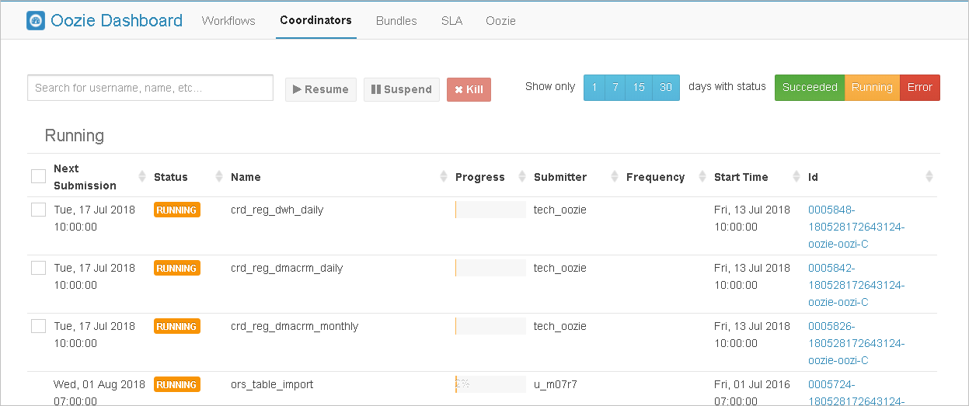

Посмотреть когда запуститься поток можно в File Browser:

Параметр **LOAD_MONTH_DAY**.

Поток запускается каждый день и каждый раз параметр LOAD_MONTH_DAY сравнивается с Т-1. Когда Т-1 будет равен указанному значению (в данном случае 3-м) поток запустится.

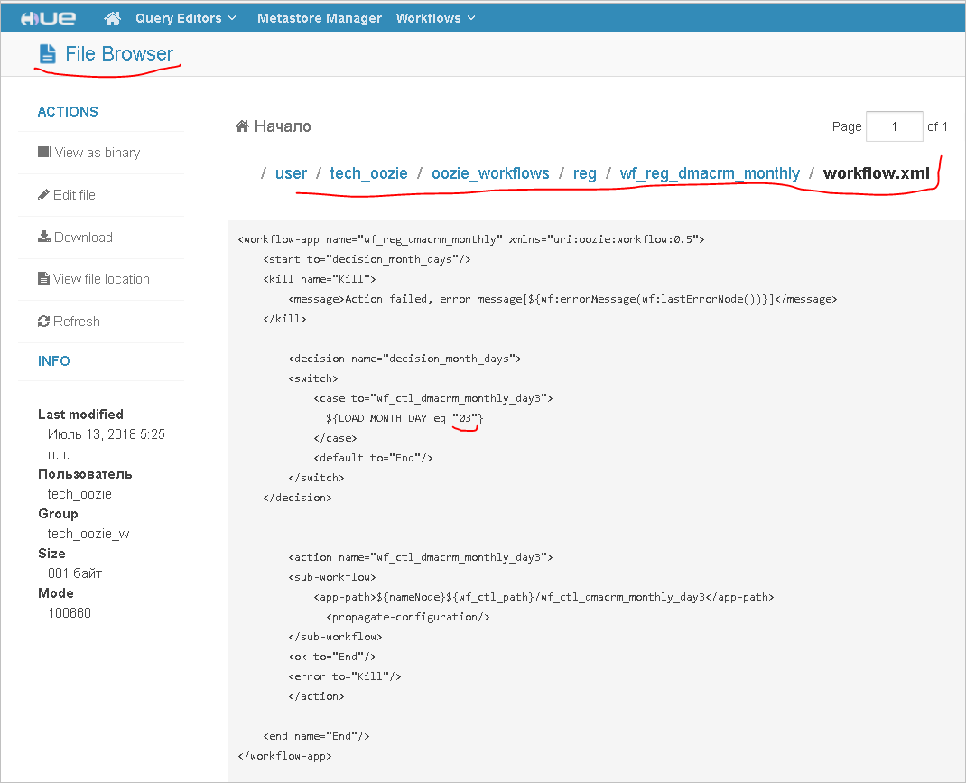

Т.е. поток запускается каждый день в 10.00, но если параметр не совпадает, работает в холостую.

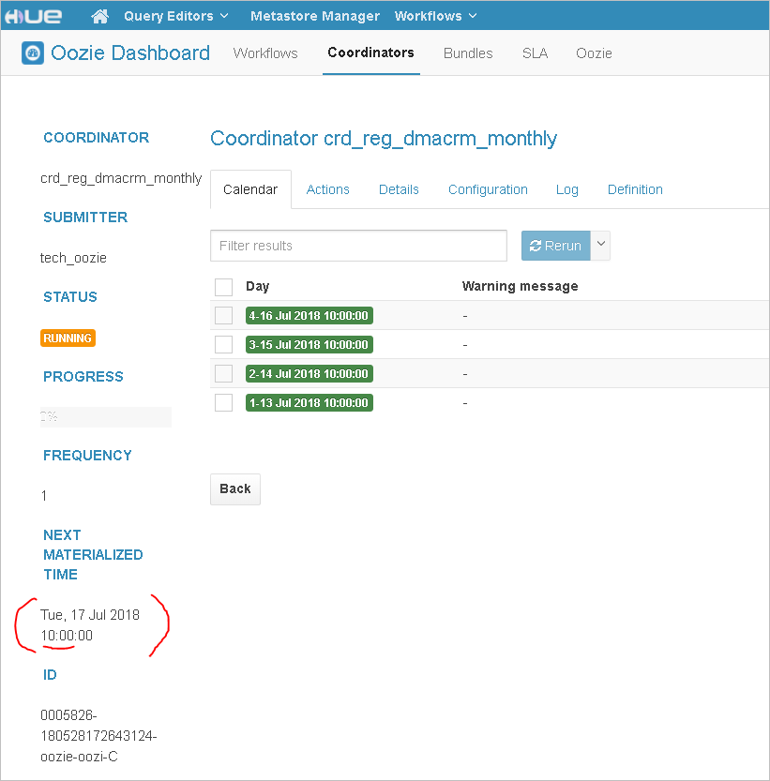

Сколько по времени работал поток можно посмотреть, если нажать на последний запуск :

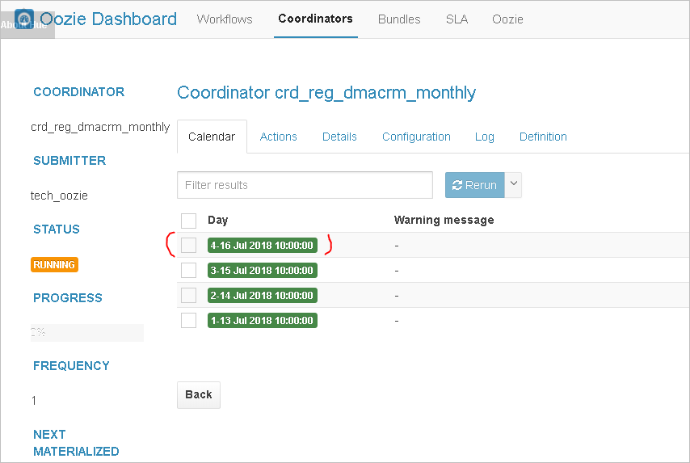

и посмотреть на Start Time и End Time во вкладке **Action:**

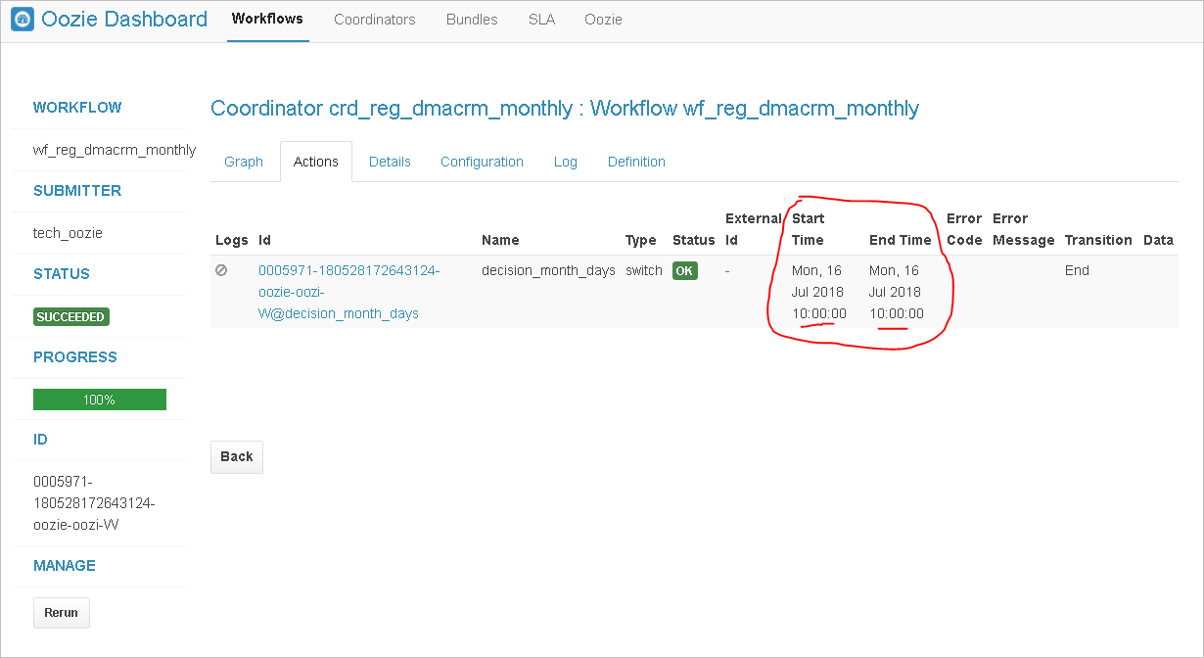

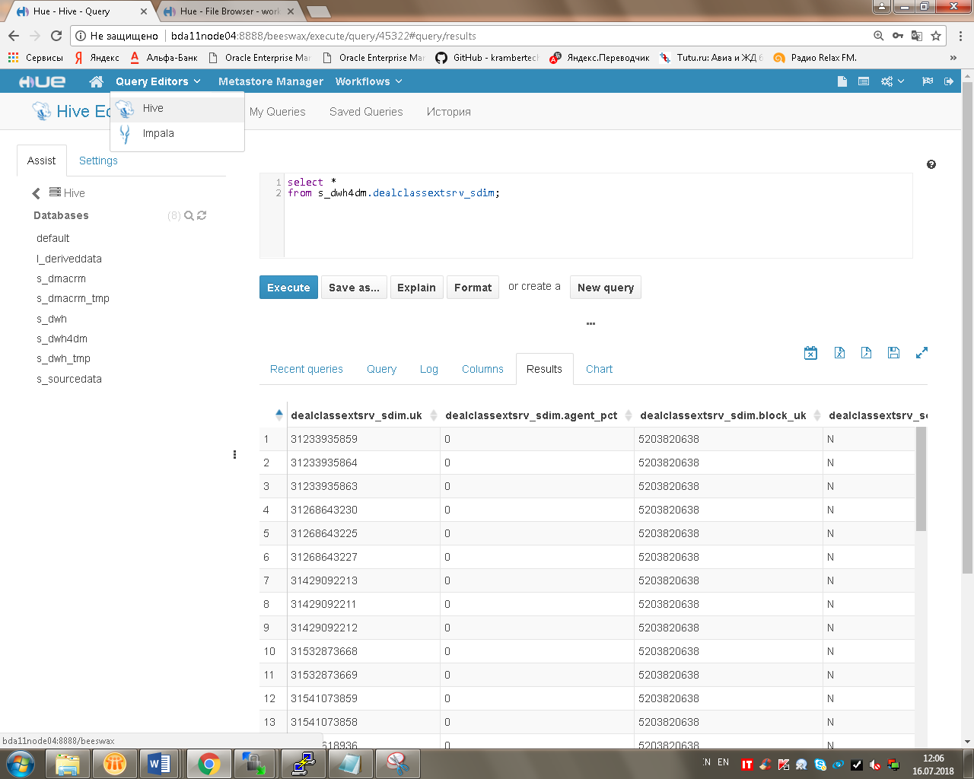

[**Patch Rules**](http://confluence.moscow.alfaintra.net/pages/viewpage.action?pageId=196800792) находится здесь:

<http://confluence.moscow.alfaintra.net/pages/viewpage.action?pageId=196800792>

может сразу не загружаться, тогда попробовать **http://confluence.moscow.alfaintra.net/pages**

Пункт 101:

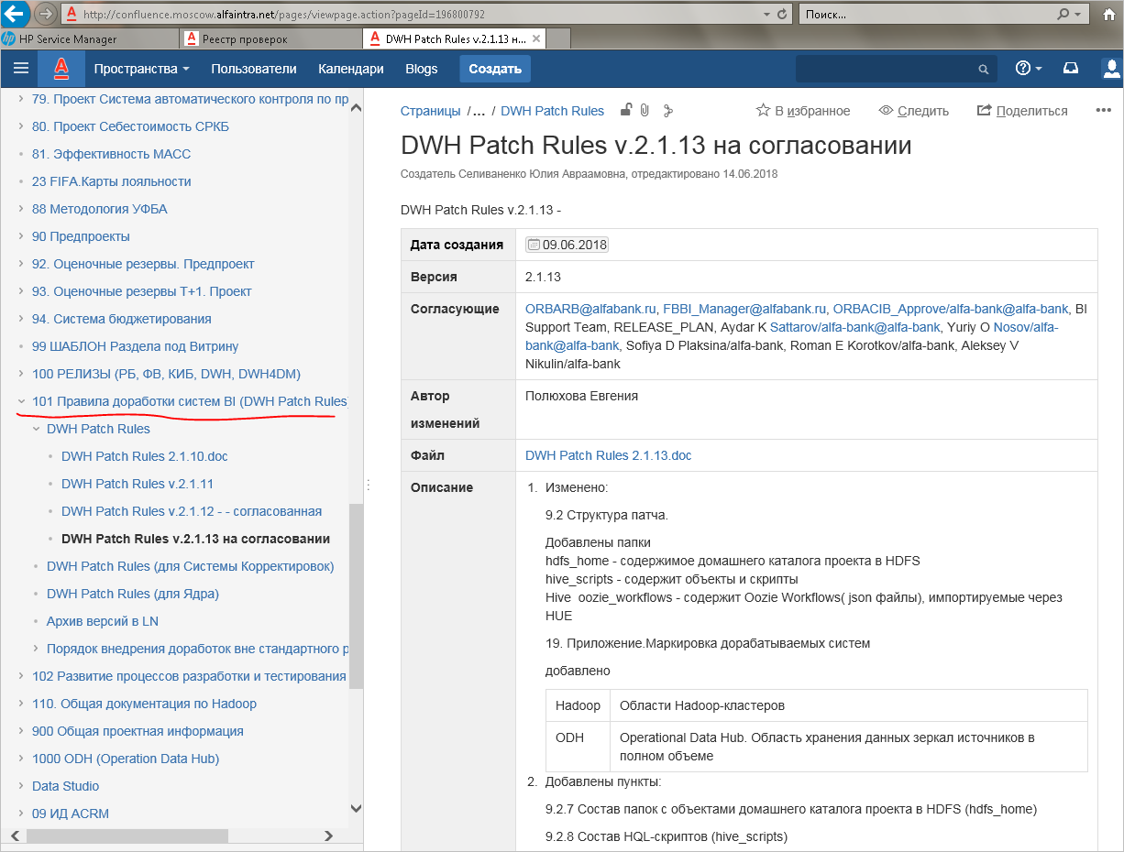

База Знаний в LN

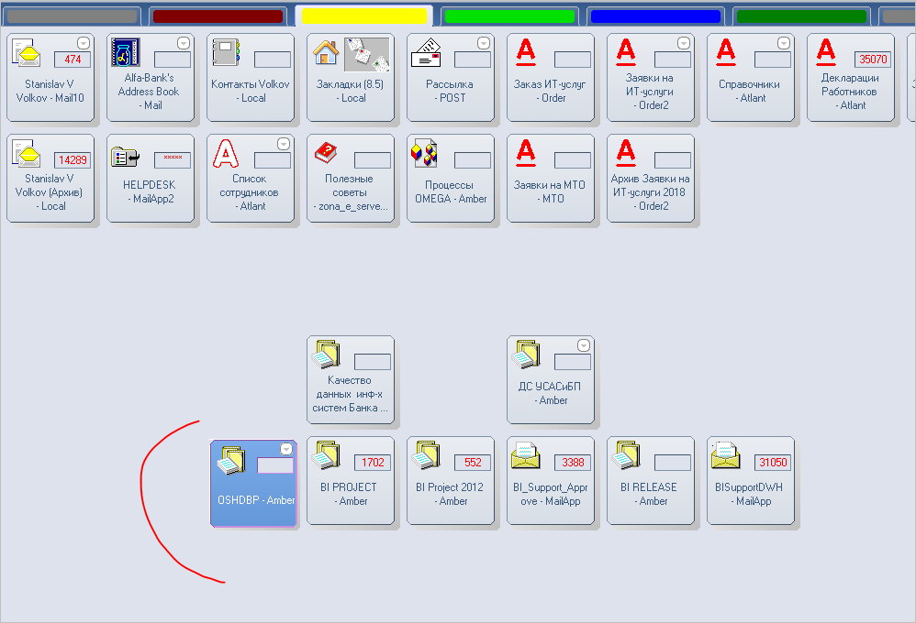

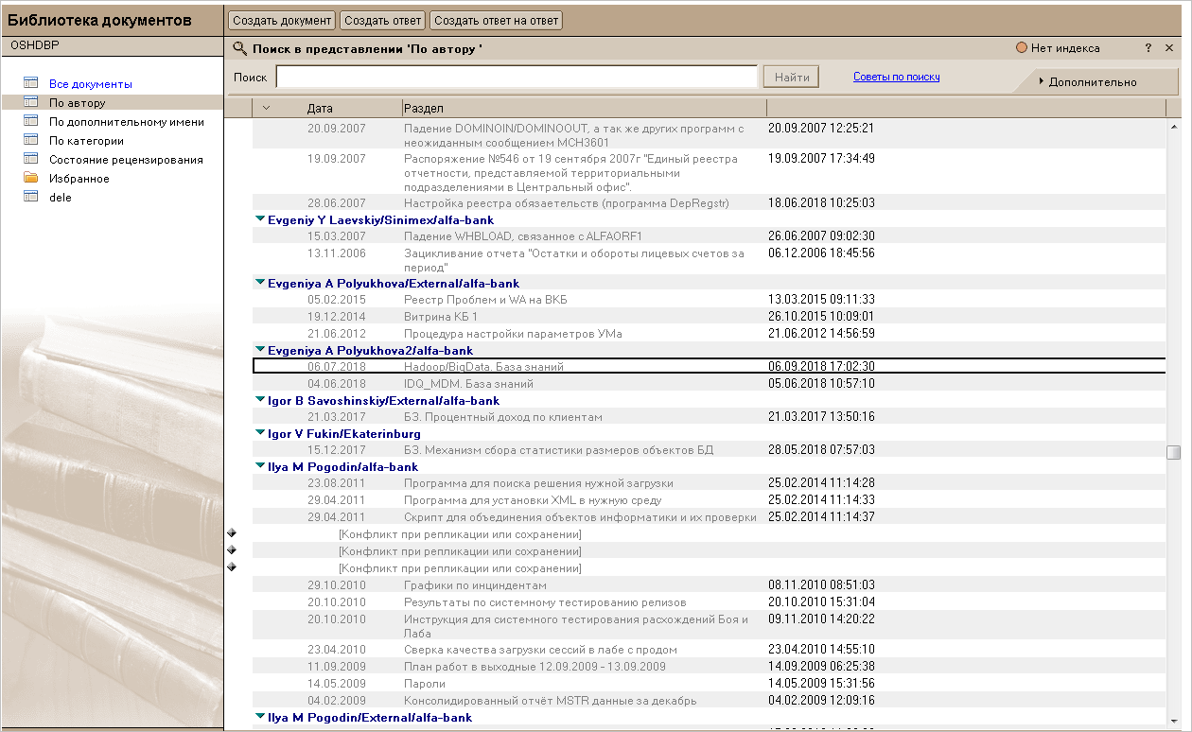

Установка патча в ТЕСТ

ReleaseNotes пишется для установки в БОЙ и поэтому, когда ставим в тест, подставляем реквизиты для теста, которые смотрим в описании сред.

**Пункт 1**

Написано выполнить скрипты в **biap1**:

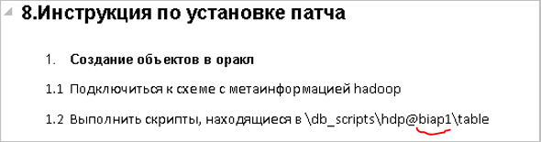

это для БОЯ. Смотрим тнс для теста и подключаемся к **dwhap4**:

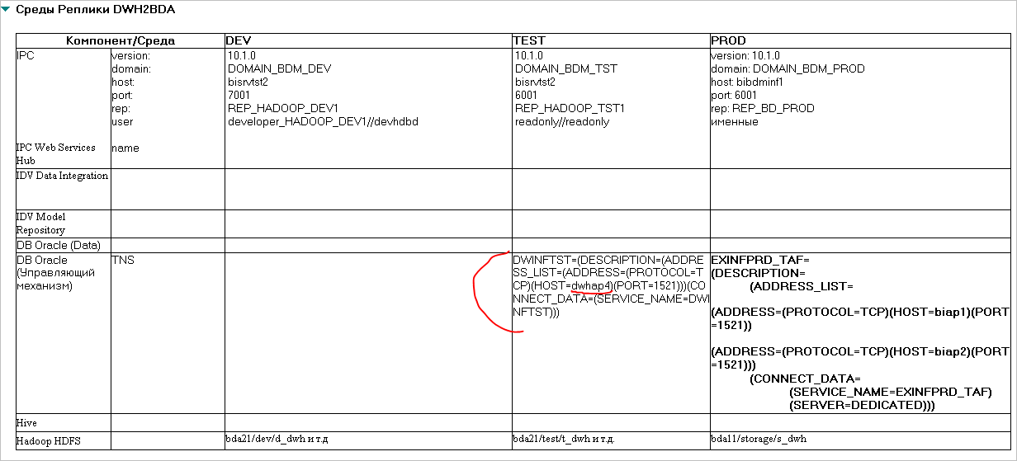

Пароль для учетки **hdp** смотрим в файле паролей:

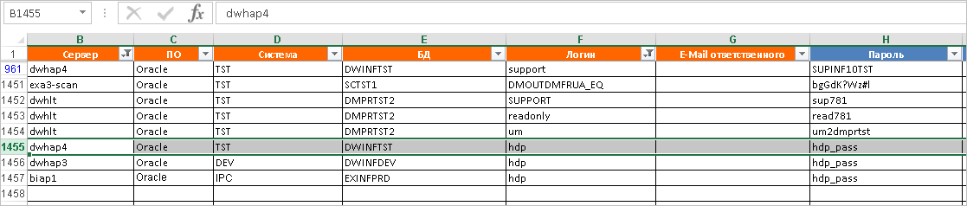

**Пункт 2**

Можно создавать папки через командную строку как написано:

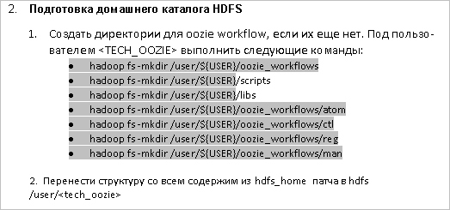

можно через браузер:

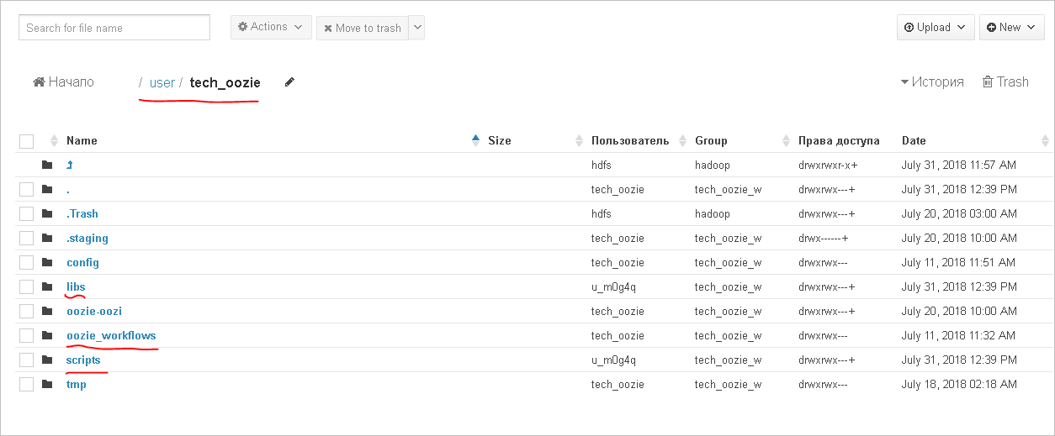

дальше пункт 2, перенос структуры:

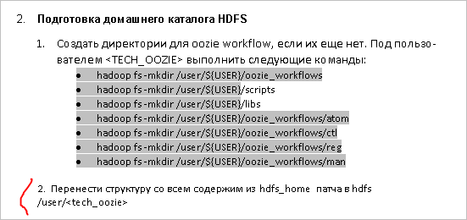

Имеется в виду все содержимое папки **hdfs_home:**

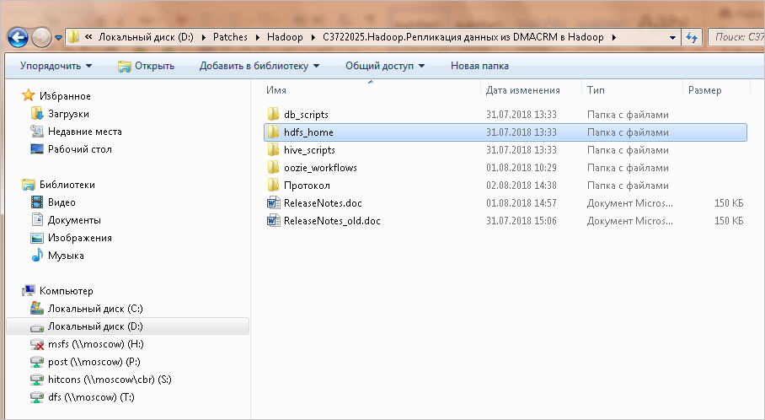

делаем перетаскиванием папок из проводника windows в hdfs:

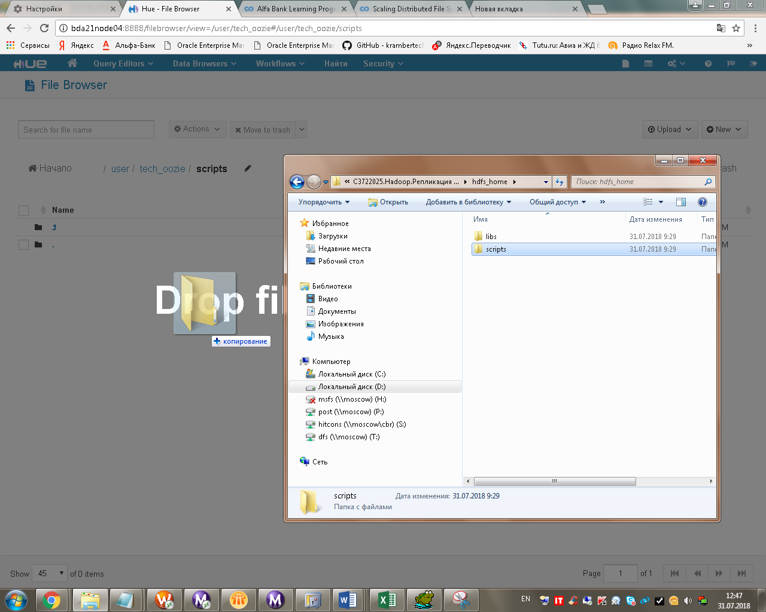

**Пункт 3**

В описании написано Параметр ${PATH_TO_TMP} заменить на путь: **s_dmacrm_tmp** – это ошибка,

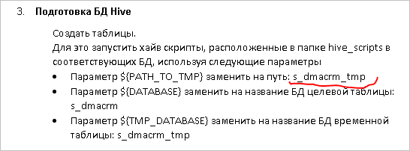

Путь нужен такой - **/storage/s_dmacrm_tmp/db:**

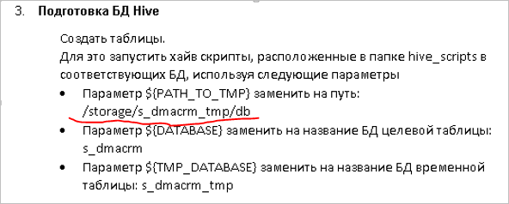

для ТЕСТА смотрим сами - **/test/t_dmacrm_tmp/db**

**Путь установки в HDFS** для теста, тоже смотрим в описании сред:



Т.е. в ReleaseNotes.doc описана установка в бой и устанавливать надо не в область **s_dmacrm_tmp**

а в **/test/t_dmacrm_tmp**:

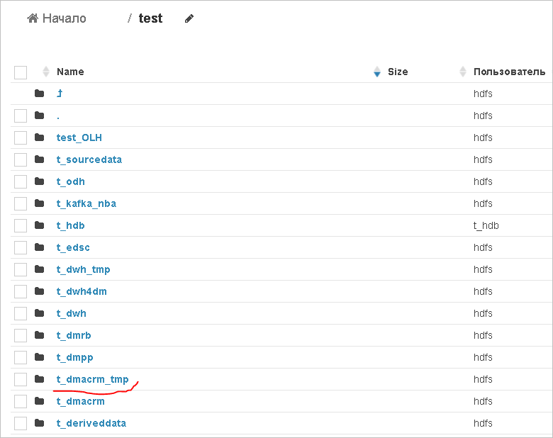

Пункт 4

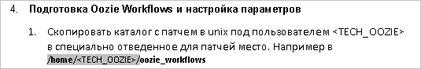

Заходим под tech_oozie в WinSCP:

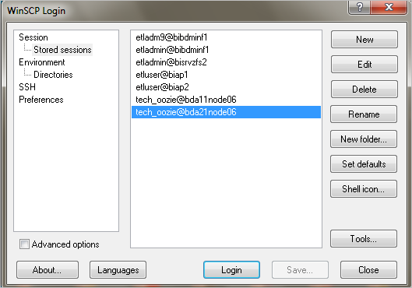

Копируем патч целикомсо своего ПК в **/home/tech_oozie/oozie_patches/C3722025**:

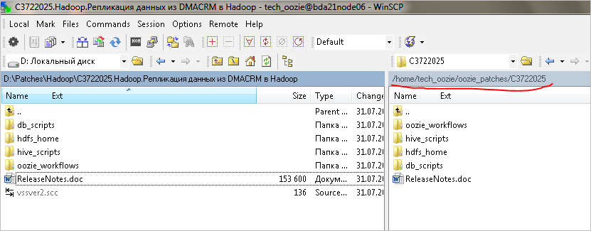

Меняем файлы **start.sh**:

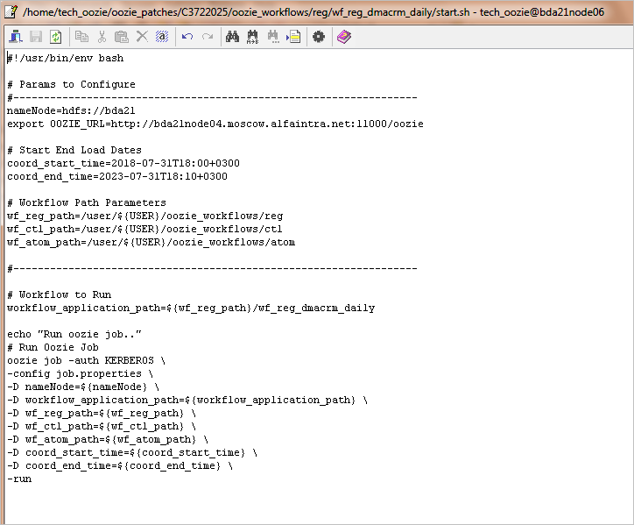

и **job.properties:**

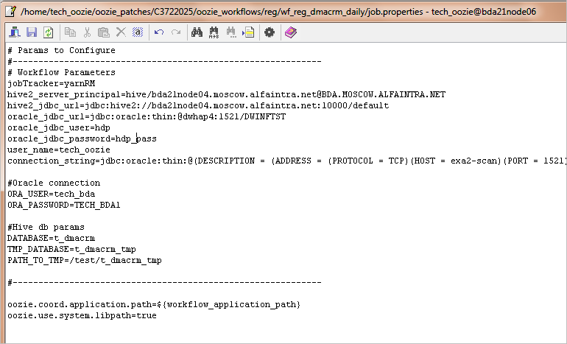

Пункт 5

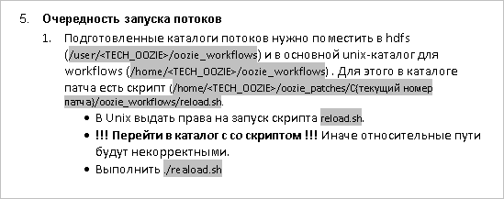

Перед тем, как выполнить **./reload.sh** надо выполнить подпункт 3 – остановить поток **crd_reg_dmacrm_daily**

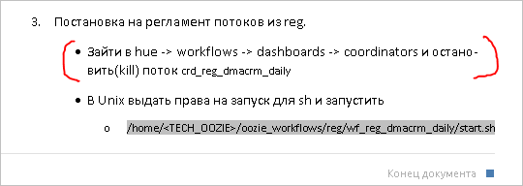

Если этого не сделать, то не сработает строка:



в reload.sh и поток **wf_reg_dmacrm_daily** в hdfs не перепишется (файлы останутся за старую дату):

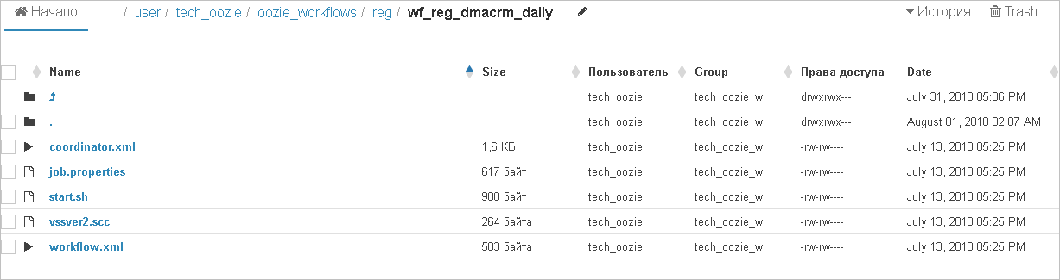

Перед тем, как выполнить **./reload.sh** надо обязательно выполнить преобразование формата конца строк в UNIX-формат. Для этого у себя на ПК у файла убираем галку «Только чтение» и открываем его в Notepad++.

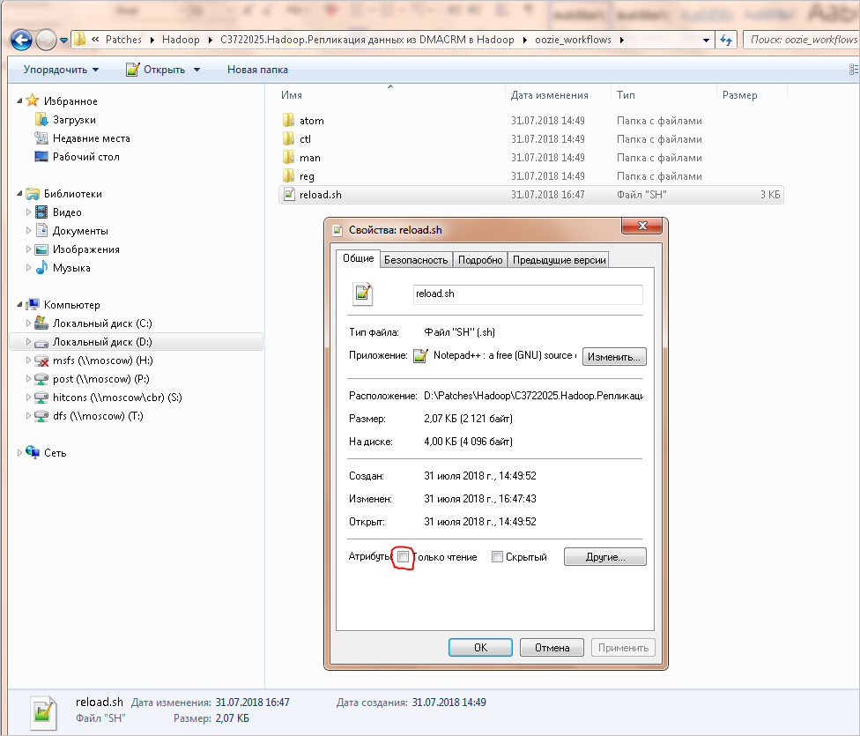

Выбираем **Правка –> Формат Конца Строк --> Преобразовать в UNIX-формат** , сохраняем:

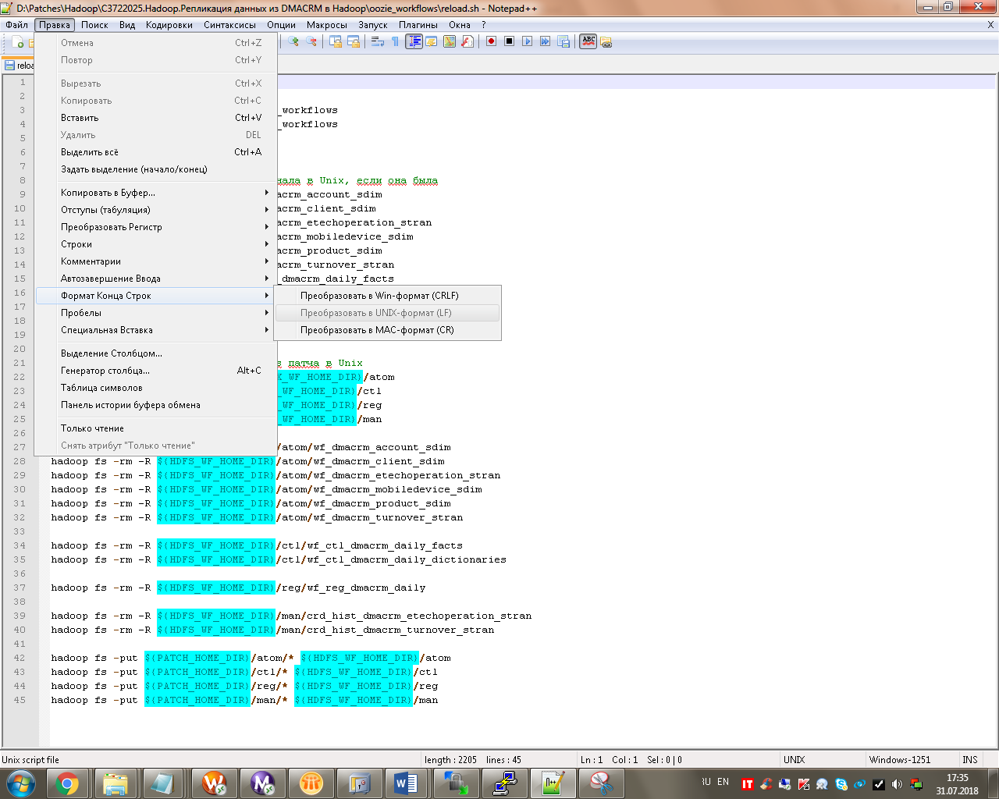

Результат работы **./reload.sh** выглядит так:

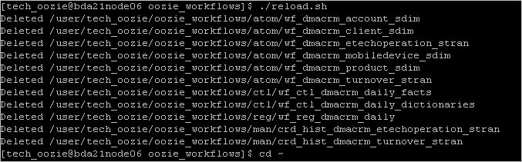

Если при загрузке истории какой-то день упал, его можно перезагрузить, отметив галкой и нажав **Rerun**:

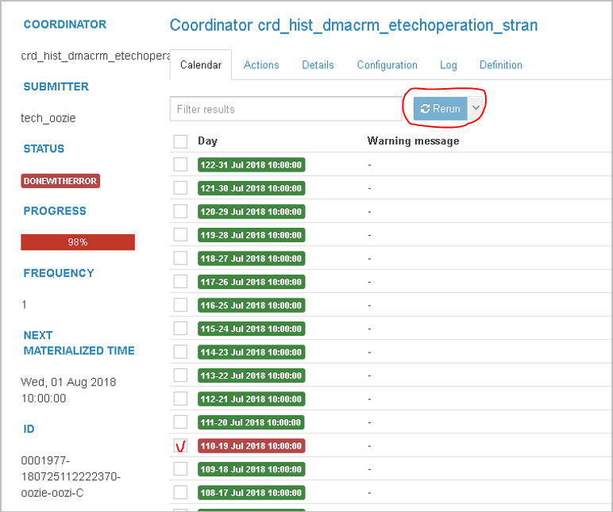

Ничего не менять в окне выбора параметров и нажать **Submit**

День перегружается и поток переходит в состояние **Succeeded:**

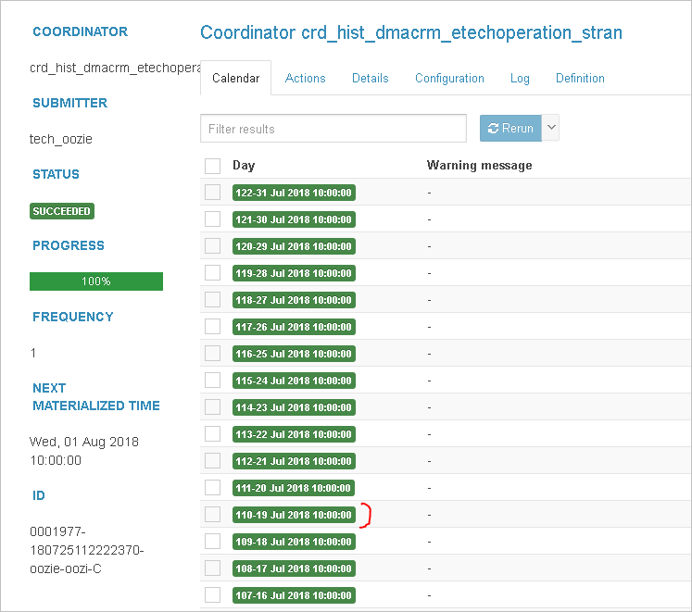

**Просмотр ошибок работы потока**

Нажимаем интересующий запуск:

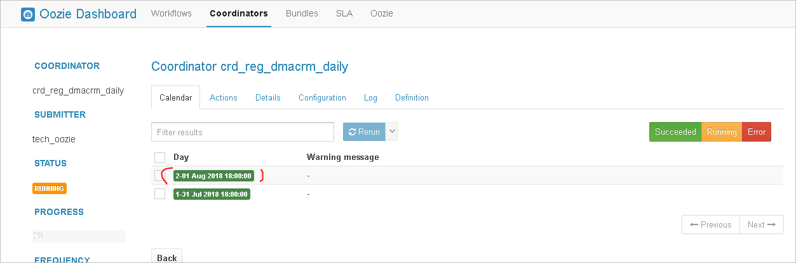

Нажимаем **Action**:

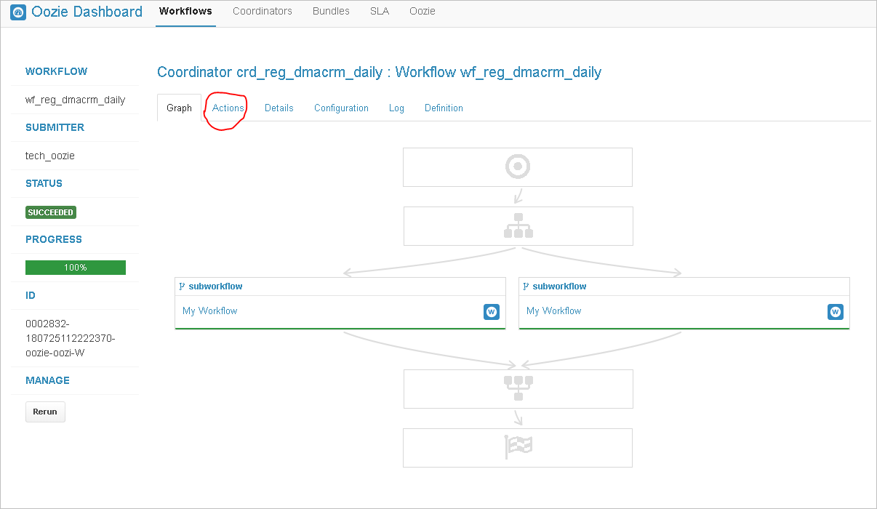

Нажимаем **ссылку**:

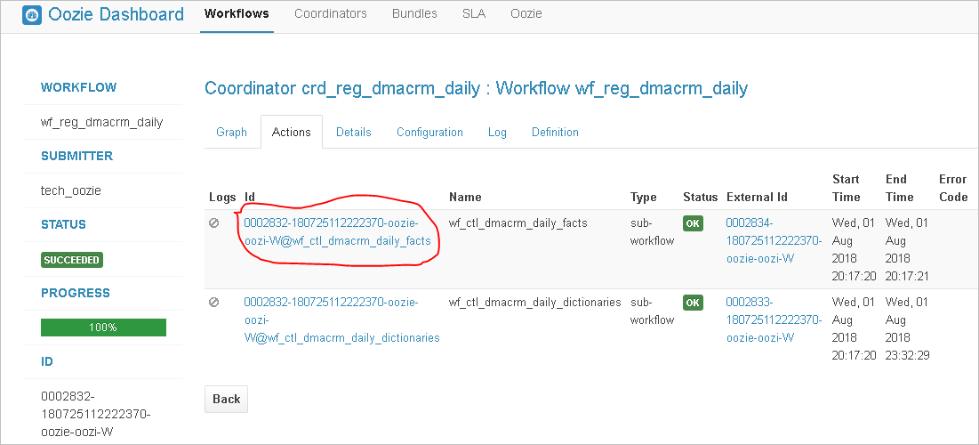

Нажимаем **воркфлоу**:

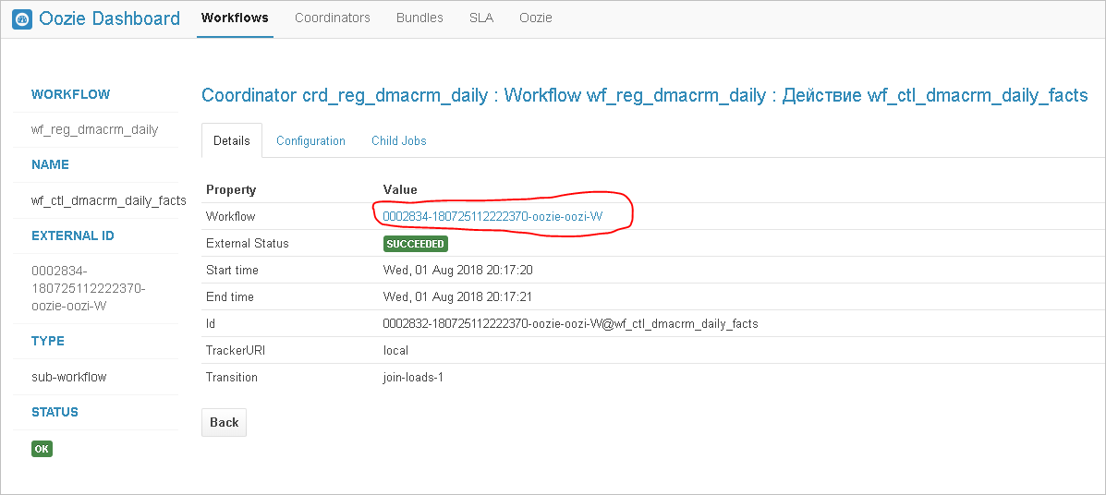

Нажимаем **Action** (красный цвет полосы говорит о том, что есть ошибки):

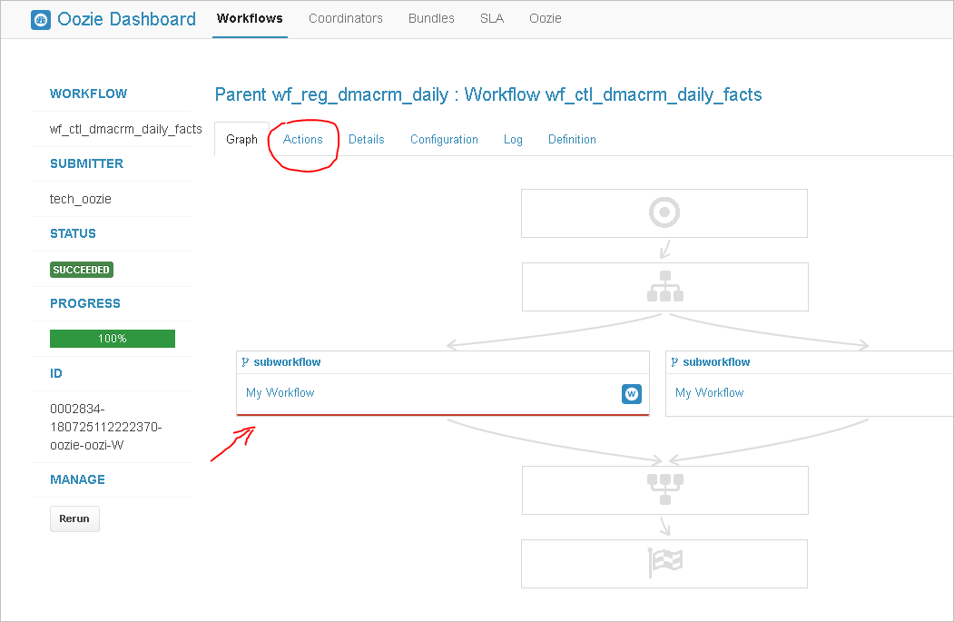

И видим ошибки инкрементальной загрузки двух таблиц (это загрузки в потоке **wf_reg_dmacrm_daily**), для которых мы грузили историю:

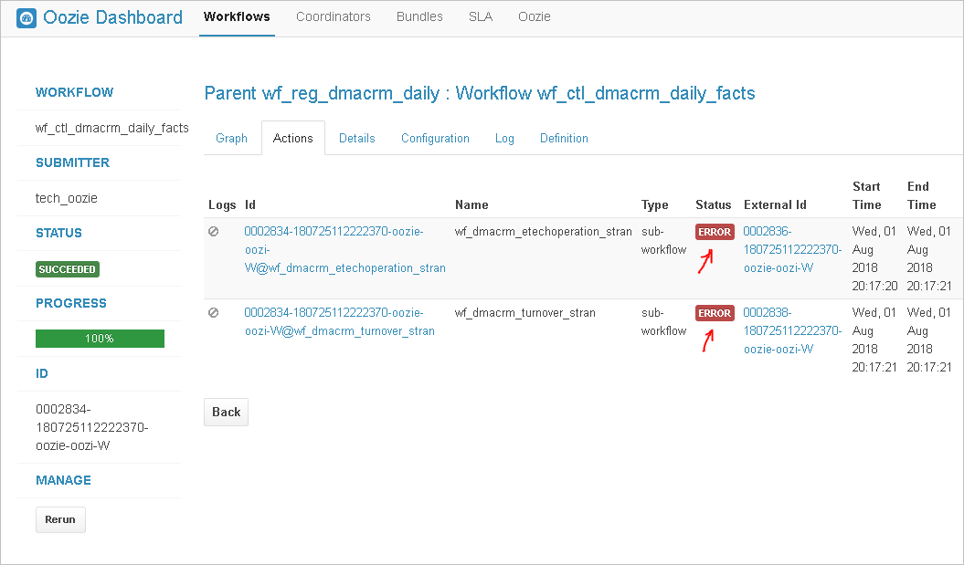

Запуск потока с датой меньшей текущей

Если поток стартуется запуском ./start.sh и в файле указана дата старта меньше текущей:

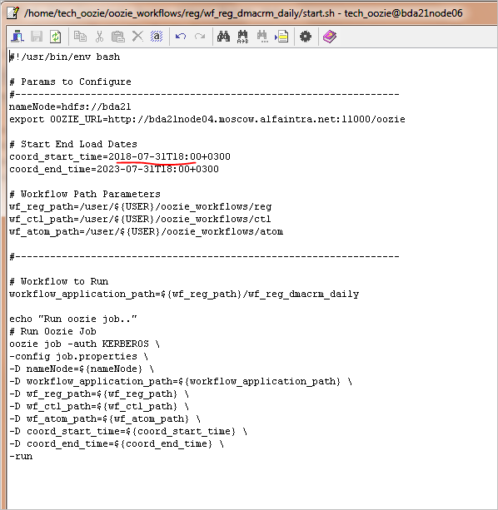

То поток сразу начинает отрабатывать за прошедшие даты, не дожидаясь указанного времени (18.00).

Т.е. в данном случае при старте 2 августа, начинает работать за 31-ое и потом за 1-ое число

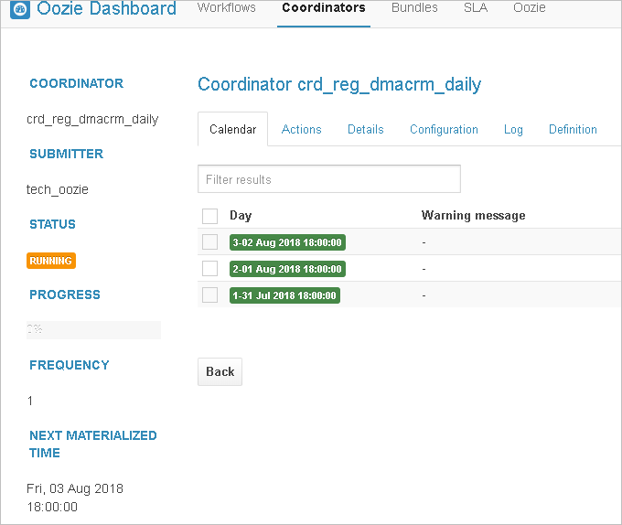

Вот письмо Ромы на эту тему:

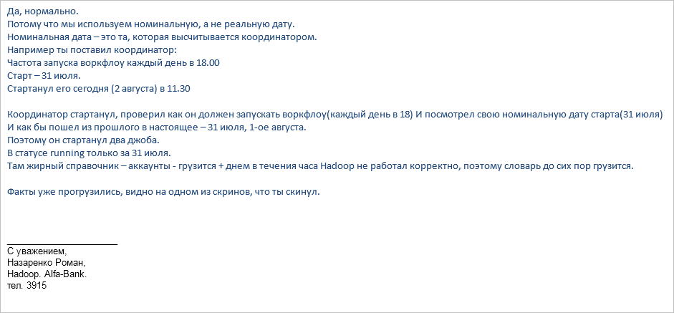

Как посмотреть ошибки

Надо зайти в запуск и провалиться до конца:

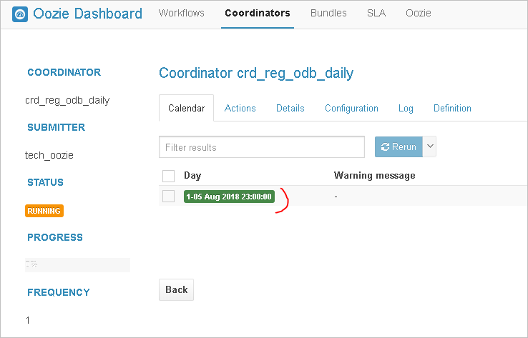

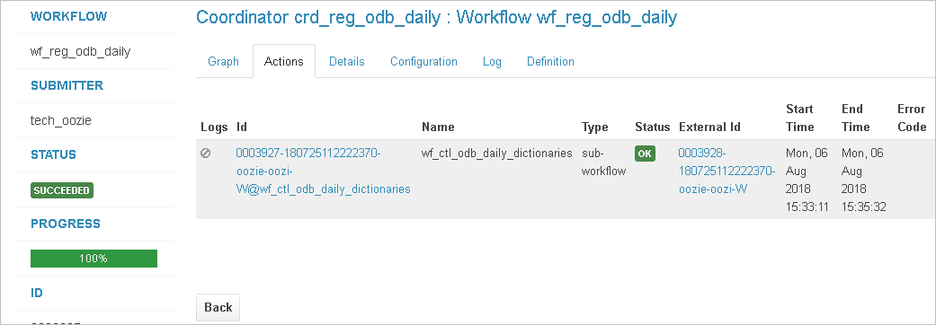

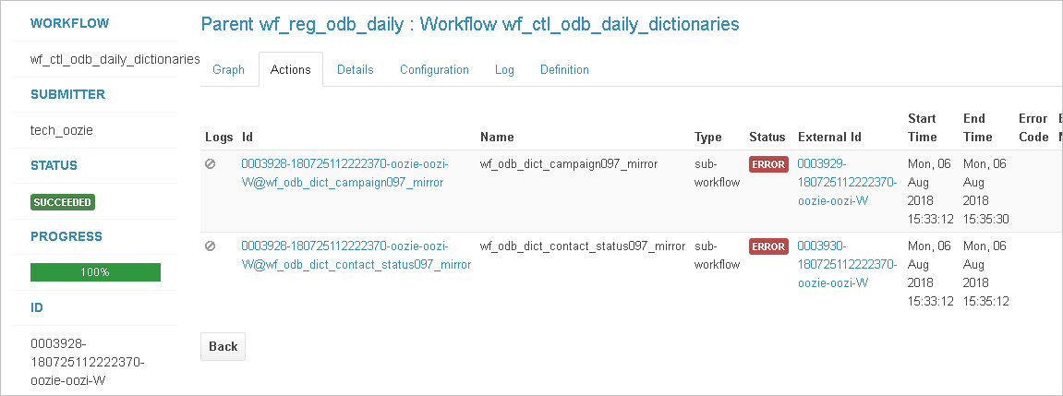

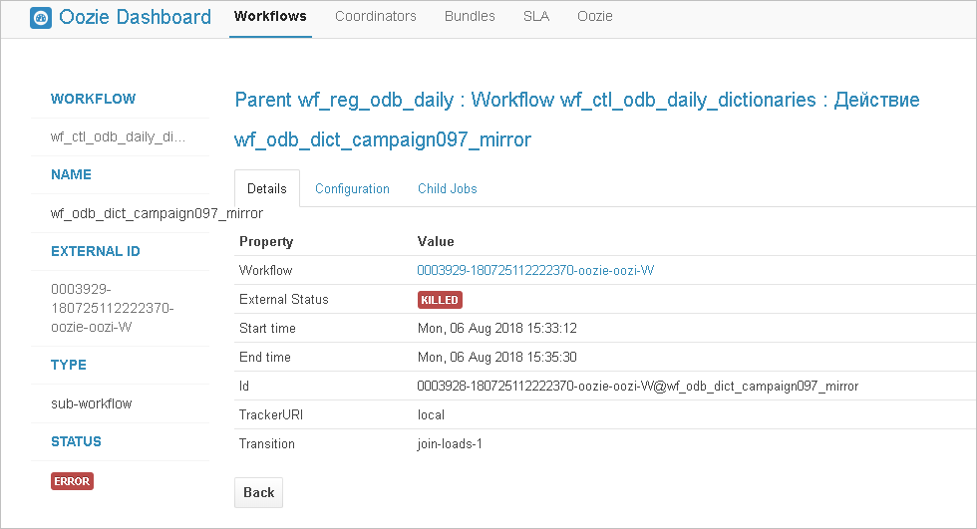

До последнего, не знаю как назвать, “потока” и скопировать **job_id**

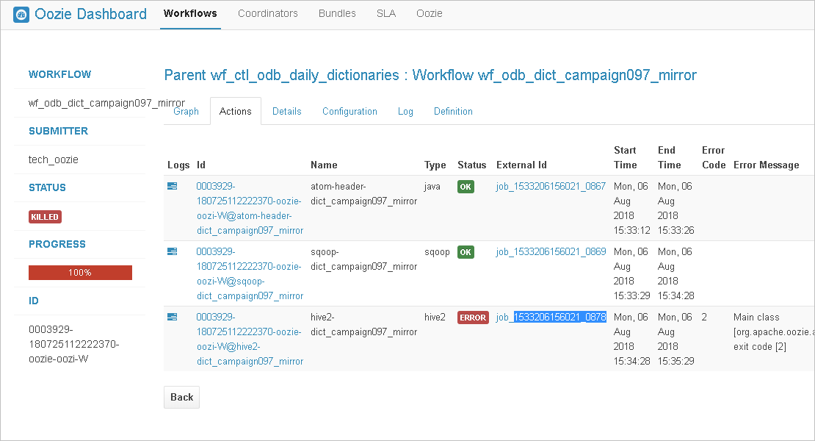

Вставить в <Hadoop YARN> –

http://bda**11**node03.moscow.alfaintra.net:8088/cluster/apps

[http://bda**21**node04.moscow.alfaintra.net:8088/cluster/apps](http://bda21node04.moscow.alfaintra.net:8088/cluster/apps)

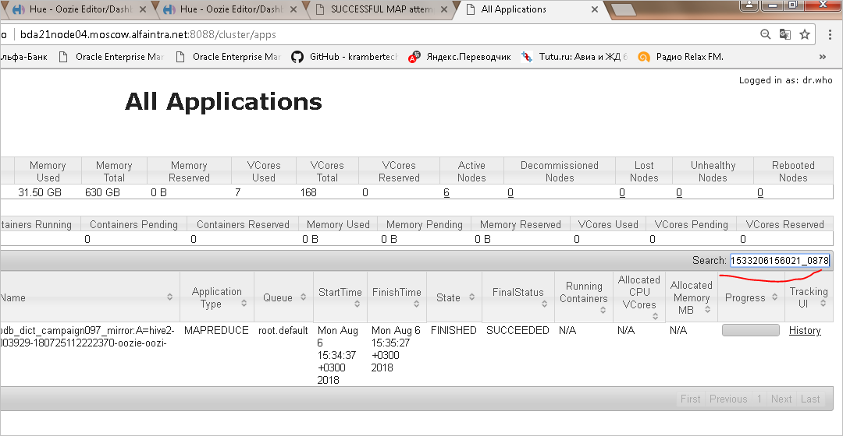

И искать ошибки или в **Logs** или **History**

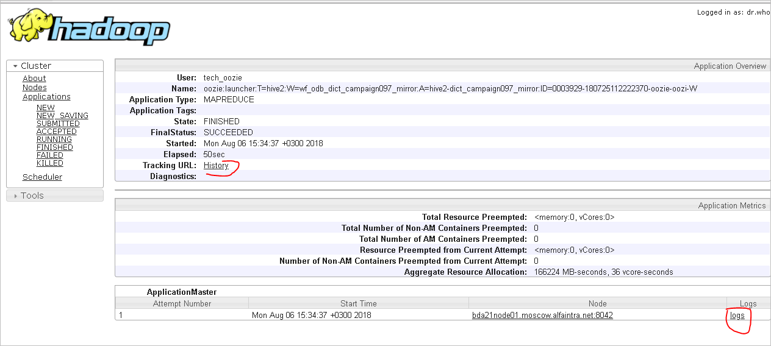

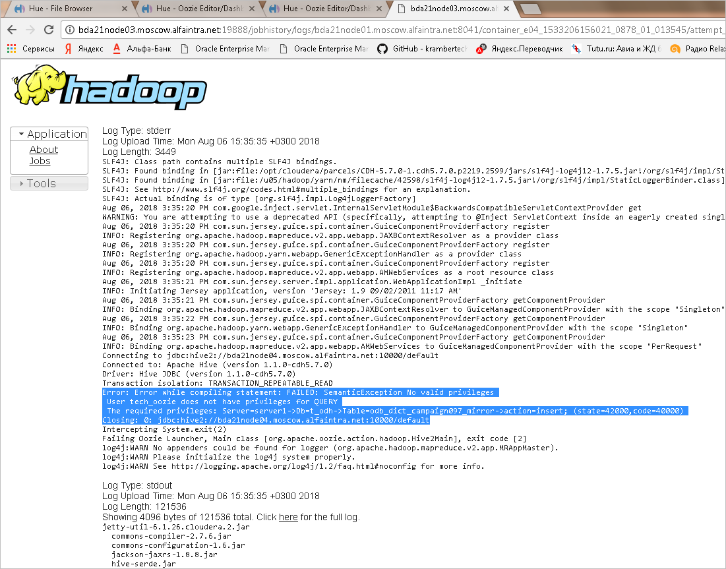

Движение патчей в VSS

Патчи которые ставятся в ТЕСТ находятся в папке Test:

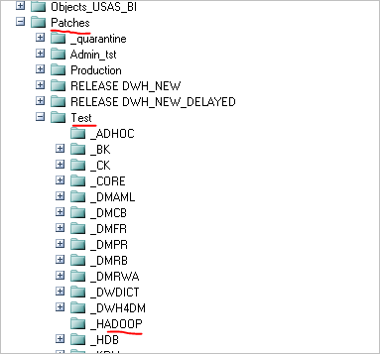

Когда, патч переходит на установку в БОЙ он находится в папке **RELESE DWH_NEW_DELAYED**

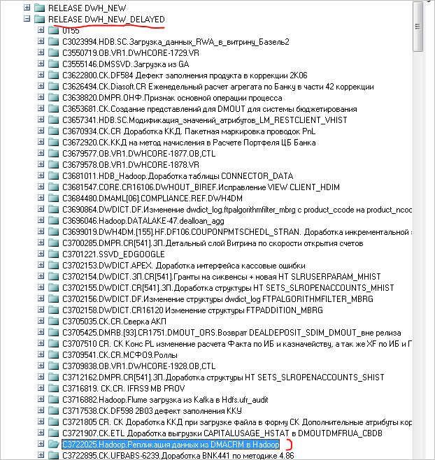

Если в патче надо исправить ошибки, то для того, чтобы с ним могли работать разработчики, его надо спустить в папку **Working**:

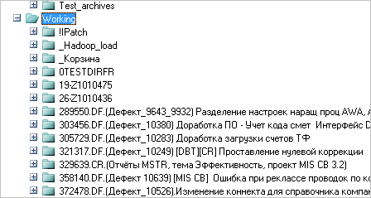

Для этого выбираем патч в списке и верхнем меню **File** -> **Move**

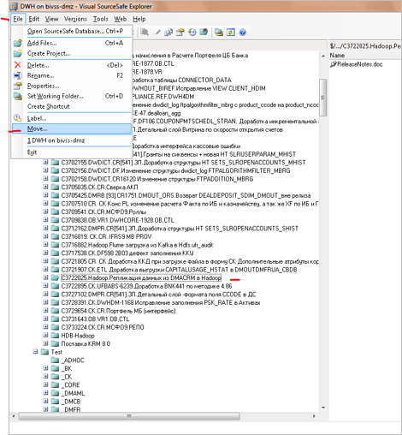

Выбираем **Working** и ОК

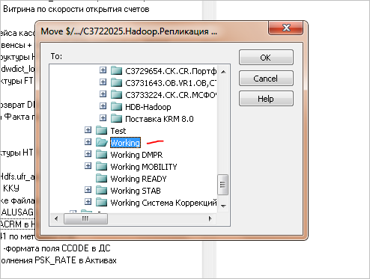

После того, как патч исправят, надо его поднять обратно в ТЕСТ и при этом поставить тот Label

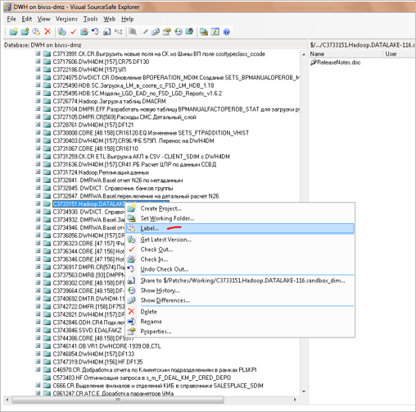

который у него был:

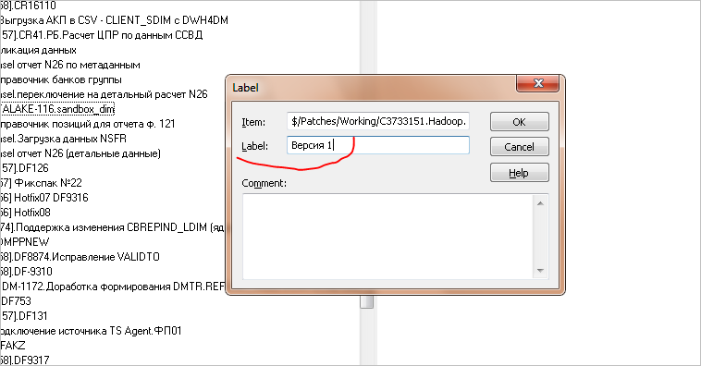

Т.е. если патч исправляется без закрытия задачи и создания новой, то версия сохраняется.

Если патч отклоняется на доработку с закрытием задачи, то Версия становится +1

Эти Версии прописывает Юля Селиваненко и посмотреть какая текущая можно в свойствах патча:

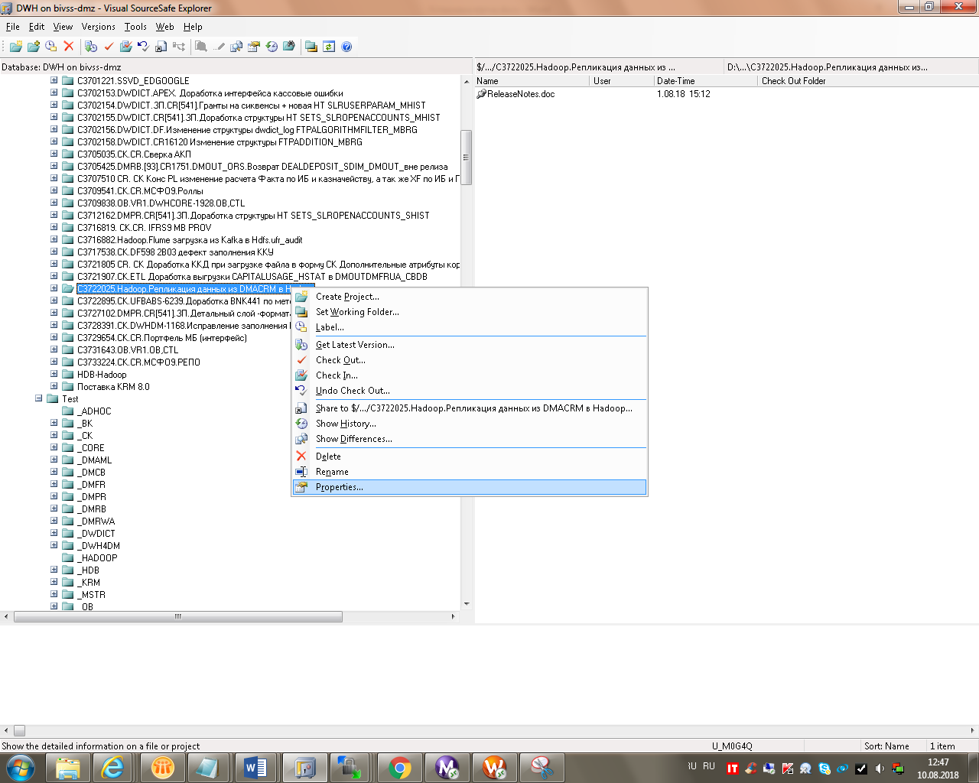

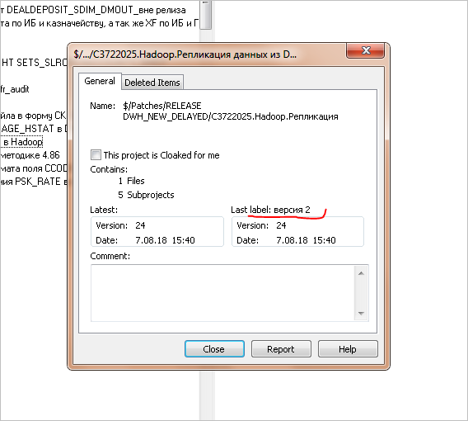

**Когда патч установлен** пишем Перминову Александру пиьмо чтобы перевести его в релиз

Александр, добрый день.

Ниже список установленных патчей в test/_HADOOP:

C3751633.Hadoop.edgoogle.ga_attribution_log

C3828342.Hadoop.Исправление партиции в загрузках витрин

C3858012.Hadoop.Оптимизация функционала загрузки объектов 1-в-1

Можно переводить в релиз.

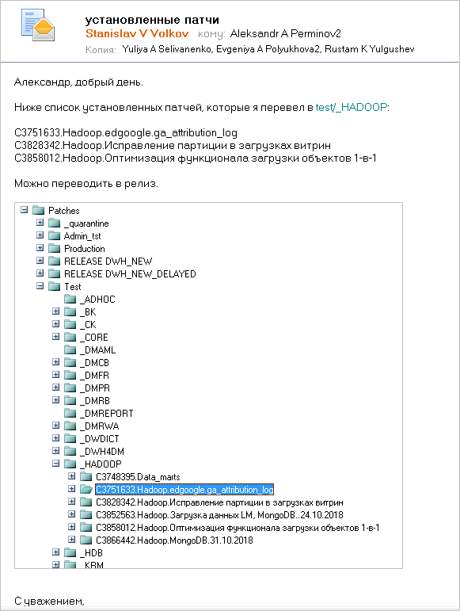

**Решение для задачи на СТ:**

СТ выполнено без ошибок. Патч можно внедрять в БОЙ

Посмотреть состояние кластера можно в Cloudera Manager

http://bda11node03.moscow.alfaintra.net:7180/cmf/home

readonly // readonly

Состояние компонентов не должно быть красным:

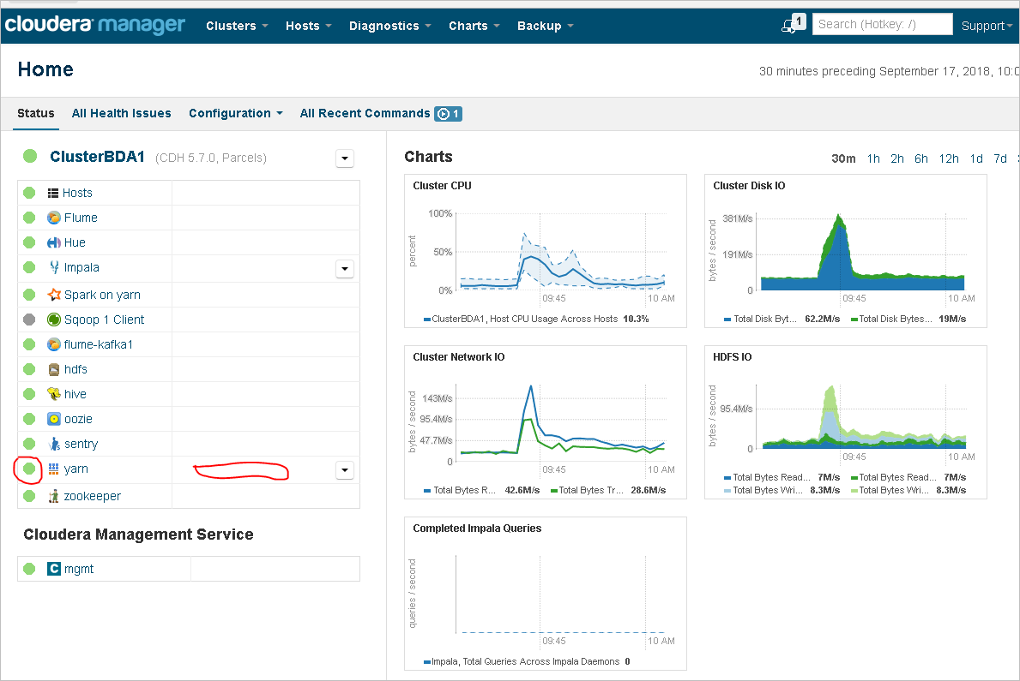

Если надо запустить переливку reload.sh для отдельных папок,

можно для этого отредактировать файл таким образом:

#!/usr/bin/env bash

HDFS_WF_HOME_DIR=/user/${USER}/oozie_workflows

UNIX_WF_HOME_DIR=/home/${USER}/oozie_workflows

PATCH_HOME_DIR=${PWD}

# Перенос новой версии функционала из патча в Unix

cp -Rf ${PATCH_HOME_DIR}/atom/wf_deriveddata_salary_income* ${UNIX_WF_HOME_DIR}/atom

cp -Rf ${PATCH_HOME_DIR}/ctl/wf_ctl_nba_deriveddata_daily* ${UNIX_WF_HOME_DIR}/ctl

#cp -Rf ${PATCH_HOME_DIR}/reg/* ${UNIX_WF_HOME_DIR}/reg

#cp -Rf ${PATCH_HOME_DIR}/man/* ${UNIX_WF_HOME_DIR}/man

hadoop fs -put -f ${PATCH_HOME_DIR}/atom/wf_deriveddata_salary_income* ${HDFS_WF_HOME_DIR}/atom

hadoop fs -put -f ${PATCH_HOME_DIR}/ctl/wf_ctl_nba_deriveddata_daily* ${HDFS_WF_HOME_DIR}/ctl

#hadoop fs -put -f ${PATCH_HOME_DIR}/reg/* ${HDFS_WF_HOME_DIR}/reg

#hadoop fs -put -f ${PATCH_HOME_DIR}/man/* ${HDFS_WF_HOME_DIR}/man

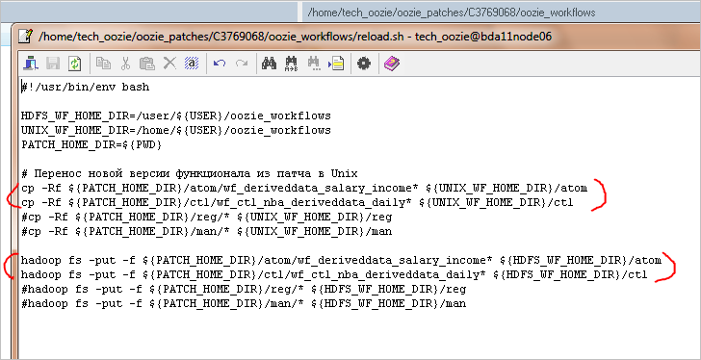

Команда для запуска **run_hive_scripts_user.sh**

с добавкой для записи логов в отдельный файл log.txt вместо вывода на экран

sh ./run_hive_scripts.sh  >  log.txt  2>&1

Параметр отвечающий за то в каком пуле будут запускаться лаунчеры находится здесь:

(если поставить default будут запускаться в tech_oozie)

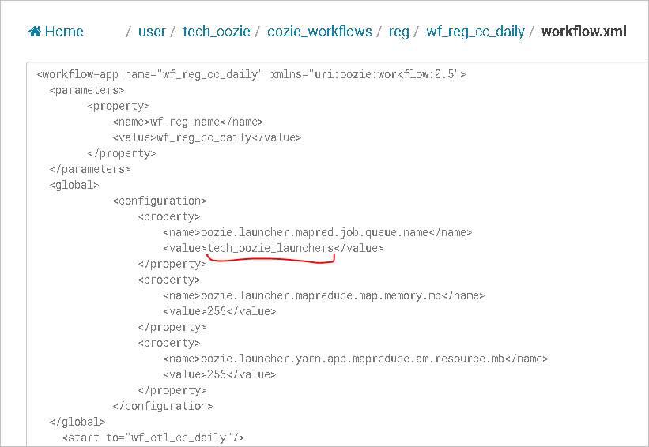

Задача выполнена, дефектов не зафиксировано